TÀI LIỆU HƯỚNG DẪN CÀI ĐẶT, SỬ DỤNG
ỨNG DỤNG MTTQ

MỤC LỤC
1. Giới thiệu sản phẩm 1
2. Hướng dẫn cài đặt và sử dụng 2
2.1. Hướng dẫn cài đặt 2
2.1.1. Hướng dẫn cài đặt trên hệ điều hành Android 2
2.1.2. Hướng dẫn cài đặt trên hệ điều hành iOS 8
2.2. Hướng dẫn sử dụng 14
2.2.1. Đăng nhập 14
2.2.2. Màn hình chính 15
2.2.3. Mục Chương Trình Đại hội 17
2.2.4. Mục Văn kiện Tài liệu 17
2.2.5. Mục Nhân sự 18
2.2.6. Mục Tham luận 19
2.2.7. Mục Ý kiến Đại biểu 20
2.2.8. Mục Tuyên truyền 21
2.2.9. Mục Tin tức 23
2.2.10. Mục Thông tin Hậu cần 23
2.2.11. Mục Thông báo 23
2.2.12. Mục Trợ giúp 23

Giới thiệu sản phẩm
Ứng dụng hỗ trợ Chương trình Đại hội Mặt trận Tổ quốc (MTTQ) Việt Nam được xây dựng nhằm cung cấp các thông tin, trợ giúp cho các Đại biểu tại Đại hội đại biểu toàn quốc MTTQ Việt Nam lần thứ IX. Ứng dụng được thiết kế hoạt động trên điện thoại, máy tính bảng sử dụng hệ điều hành Android, iOS.

Các tính năng chính của ứng dụng bao gồm:
- Cung cấp thông tin về Chương trình Đại hội cho đại biểu
- Cung cấp thông tin về Văn kiện tài liệu cho đại biểu
- Cung cấp thông tin về Nhân sự cho đại biểu
- Cung cấp thông tin về Tham luận cho đại biểu
- Cung cấp thông tin Tuyên truyền cho đại biểu
- Cung cấp thông tin Tổng hợp tin tức cho đại biểu
- Cung cấp thông tin Hậu cần cho đại biểu
- Cung cấp kênh thông tin để Phản ánh và Tổng hợp ý kiến đại biểu
- Cung cấp các tính năng Trợ giúp thông minh

Hướng dẫn cài đặt và sử dụng
  - Hướng dẫn cài đặt
    - Hướng dẫn cài đặt trên hệ điều hành Android
- Hướng dẫn được thực hiện trên máy tính bảng/điện thoại Android cài đặt sử dụng ngôn ngữ mặc định tiếng Việt, nếu máy đang cài ngôn ngữ mặc định là tiếng Anh thì Quý Đại biểu thực hiện theo hướng dẫn sau để chuyển sang tiếng Việt: Vào mục Setting của máy chọn System chọn Languages & input chọn Tiếng Việt
- Với điện thoại, máy tính bảng sử dụng hệ điều hành Android, Quý Đại biểu mở trình duyệt và truy cập vào địa chỉ https://dply.me/licm6p, hoặc quét mã QR Code bên dưới (bằng phần mềm quét mã QR Code) để tải và cài đặt ứng dụng MTTQ.
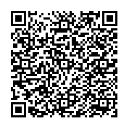

- Chọn Install (for Android)
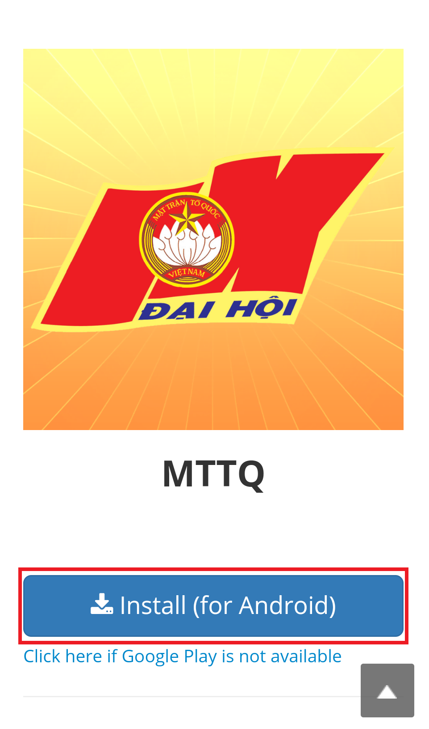
- Chọn Cài đặt, sau đó tiếp tục chọn Mở
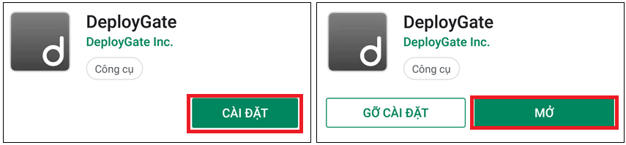
- Chọn AGREE
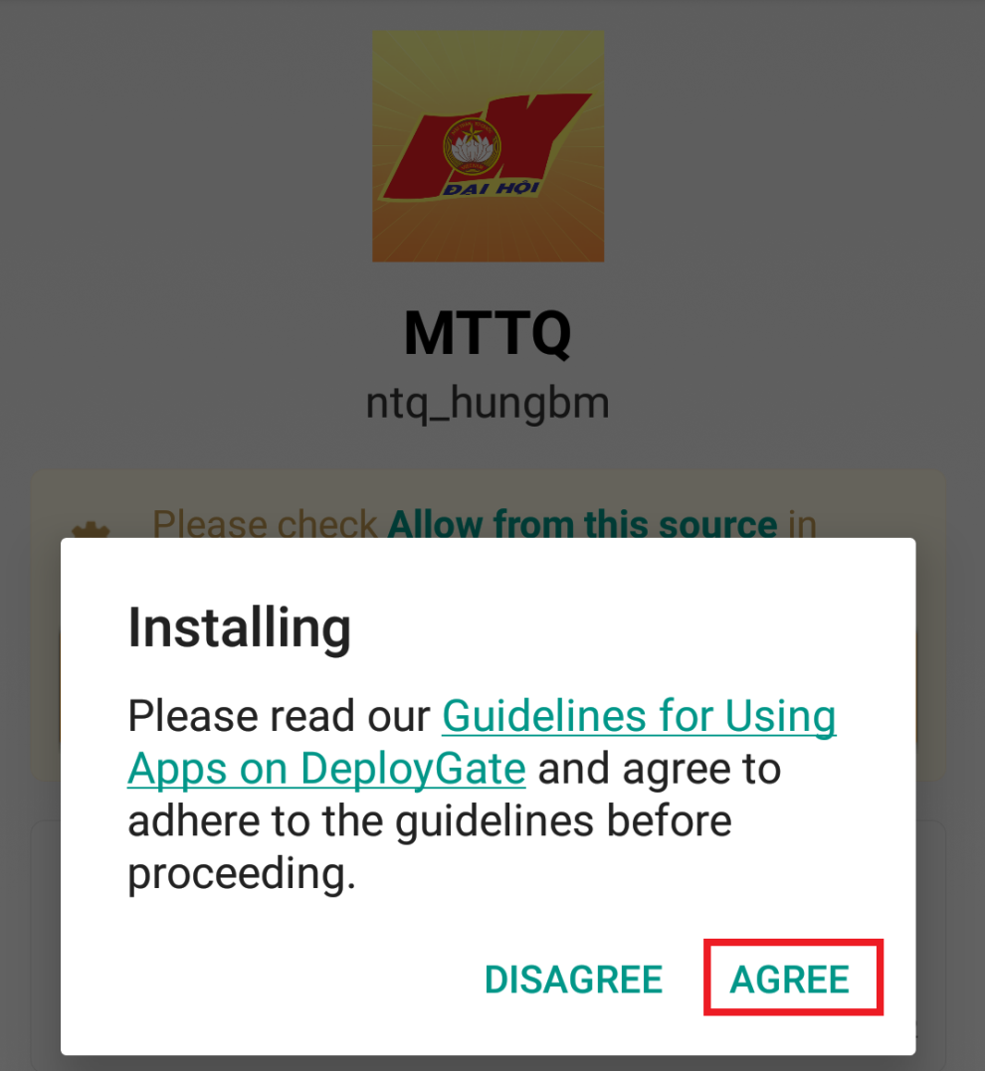

- Chọn Setting, chọn Cho phép từ nguồn này
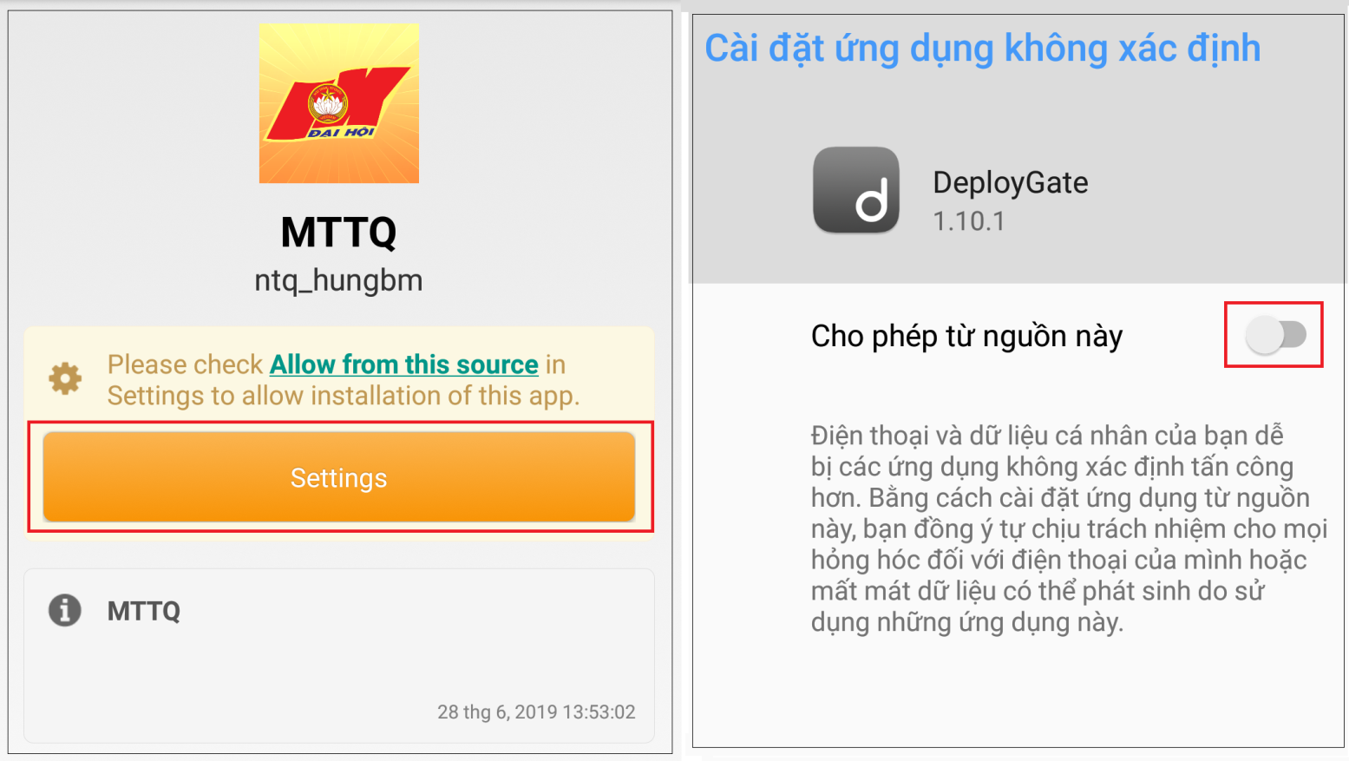
- Ứng dụng sẽ tự động tải về
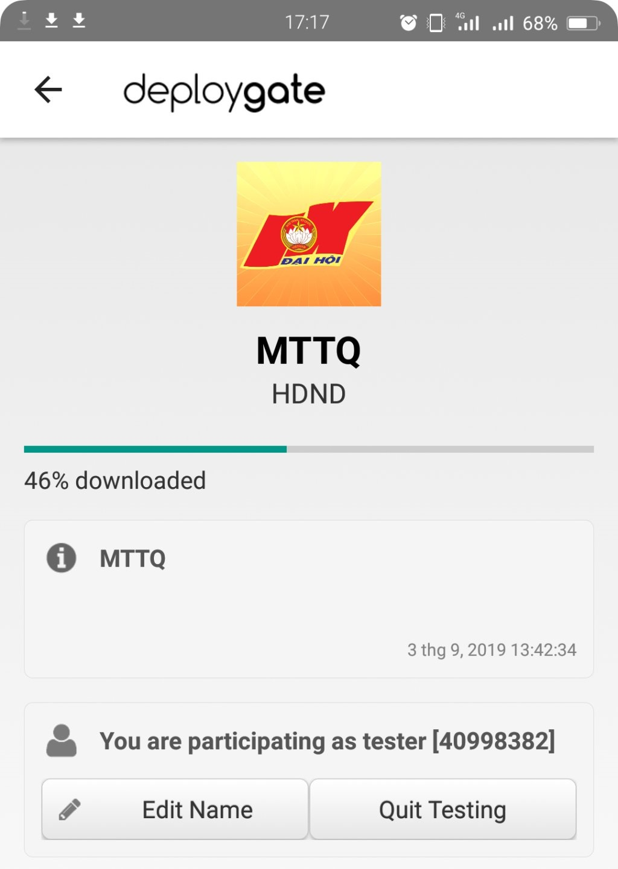
- Quá trình tải hoàn tất, chọn Cài đặt, sau khi cài đặt ứng dụng thành công chọn Mở
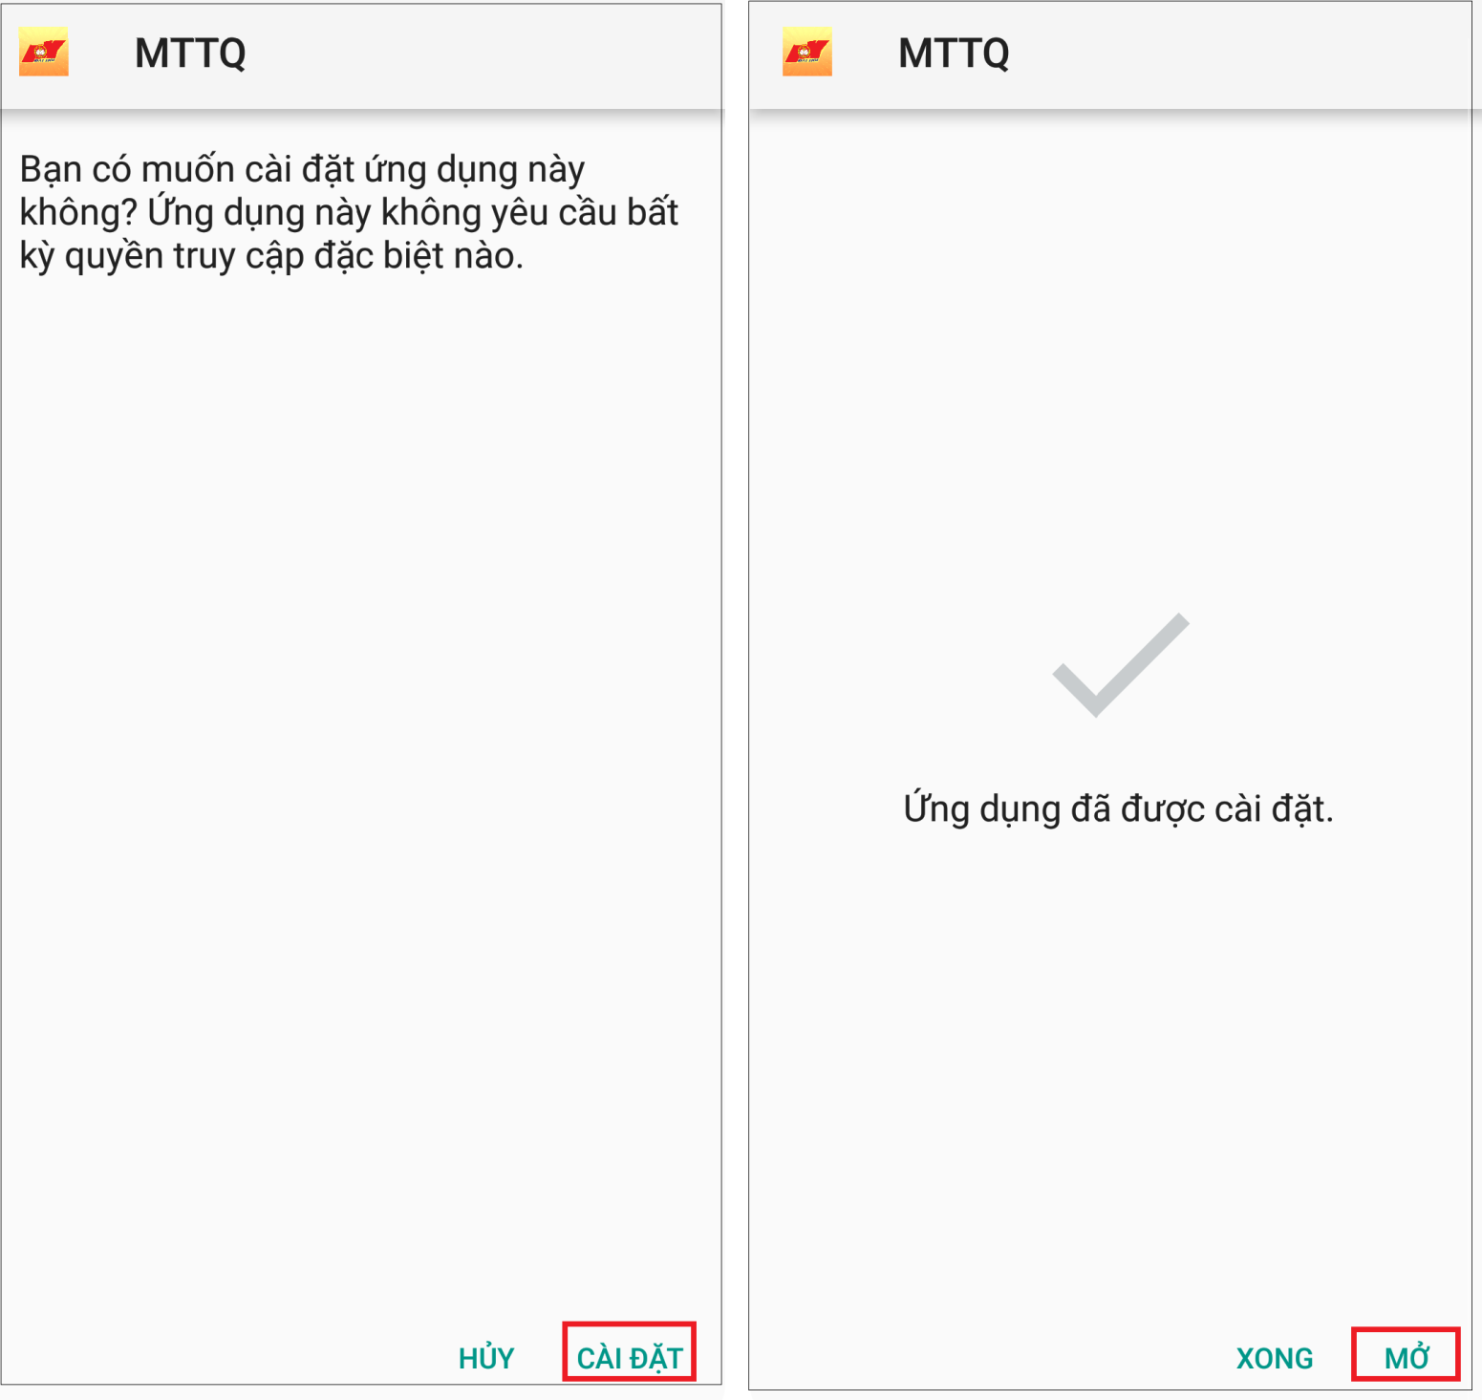

- Mở ứng dụng MTTQ và chọn Cho phép
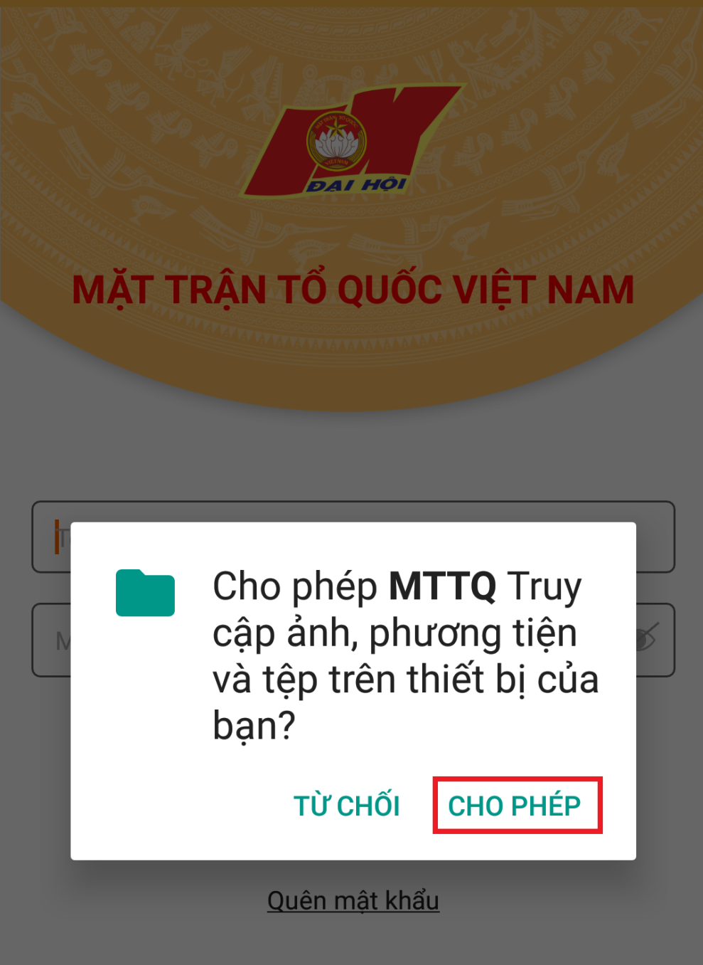

    - Hướng dẫn cài đặt trên hệ điều hành iOS
- Hướng dẫn được thực hiện trên máy tính bảng/điện thoại iOS cài đặt sử dụng ngôn ngữ mặc định tiếng Việt, nếu máy đang cài ngôn ngữ mặc định là tiếng Anh thì Quý Đại biểu thực hiện theo hướng dẫn sau để chuyển sang tiếng Việt: Vào mục Setting của máy chọn General chọn Languages & Region chọn Iphone Language chọn Tiếng Việt chọn Done
- Với điện thoại iPhone, máy tính bảng iPad sử dụng hệ điều hành iOS, Quý Đại biểu mở trình duyệt và truy cập vào địa chỉ https://dply.me/k933ik, hoặc bật camera hướng về mã QR Code bên dưới, bấm vào bảng chữ hiện trên cùng có dòng “MÃ QR TRANG WEB Mở “deploygate.com” trong Safari” hoặc “WEBSITE QR CODE Open “deploygate.com” in Safari” để tải và cài đặt ứng dụng MTTQ.
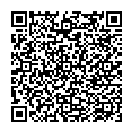

- Chọn Subscribe (for IOS)
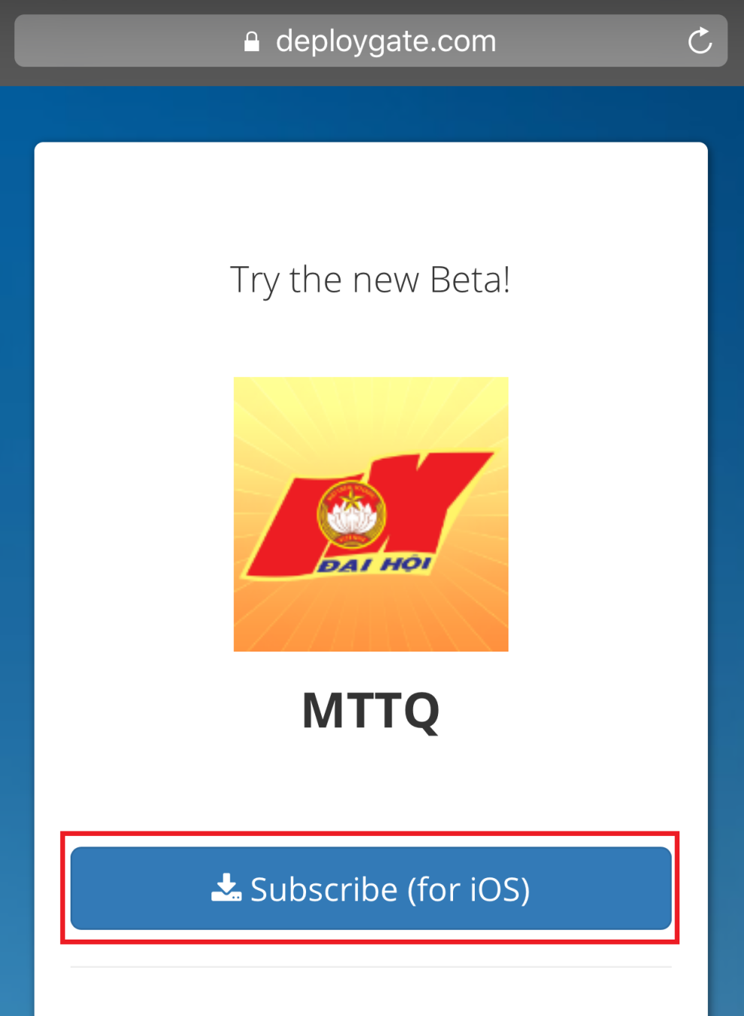
- Chọn Install DeployGate

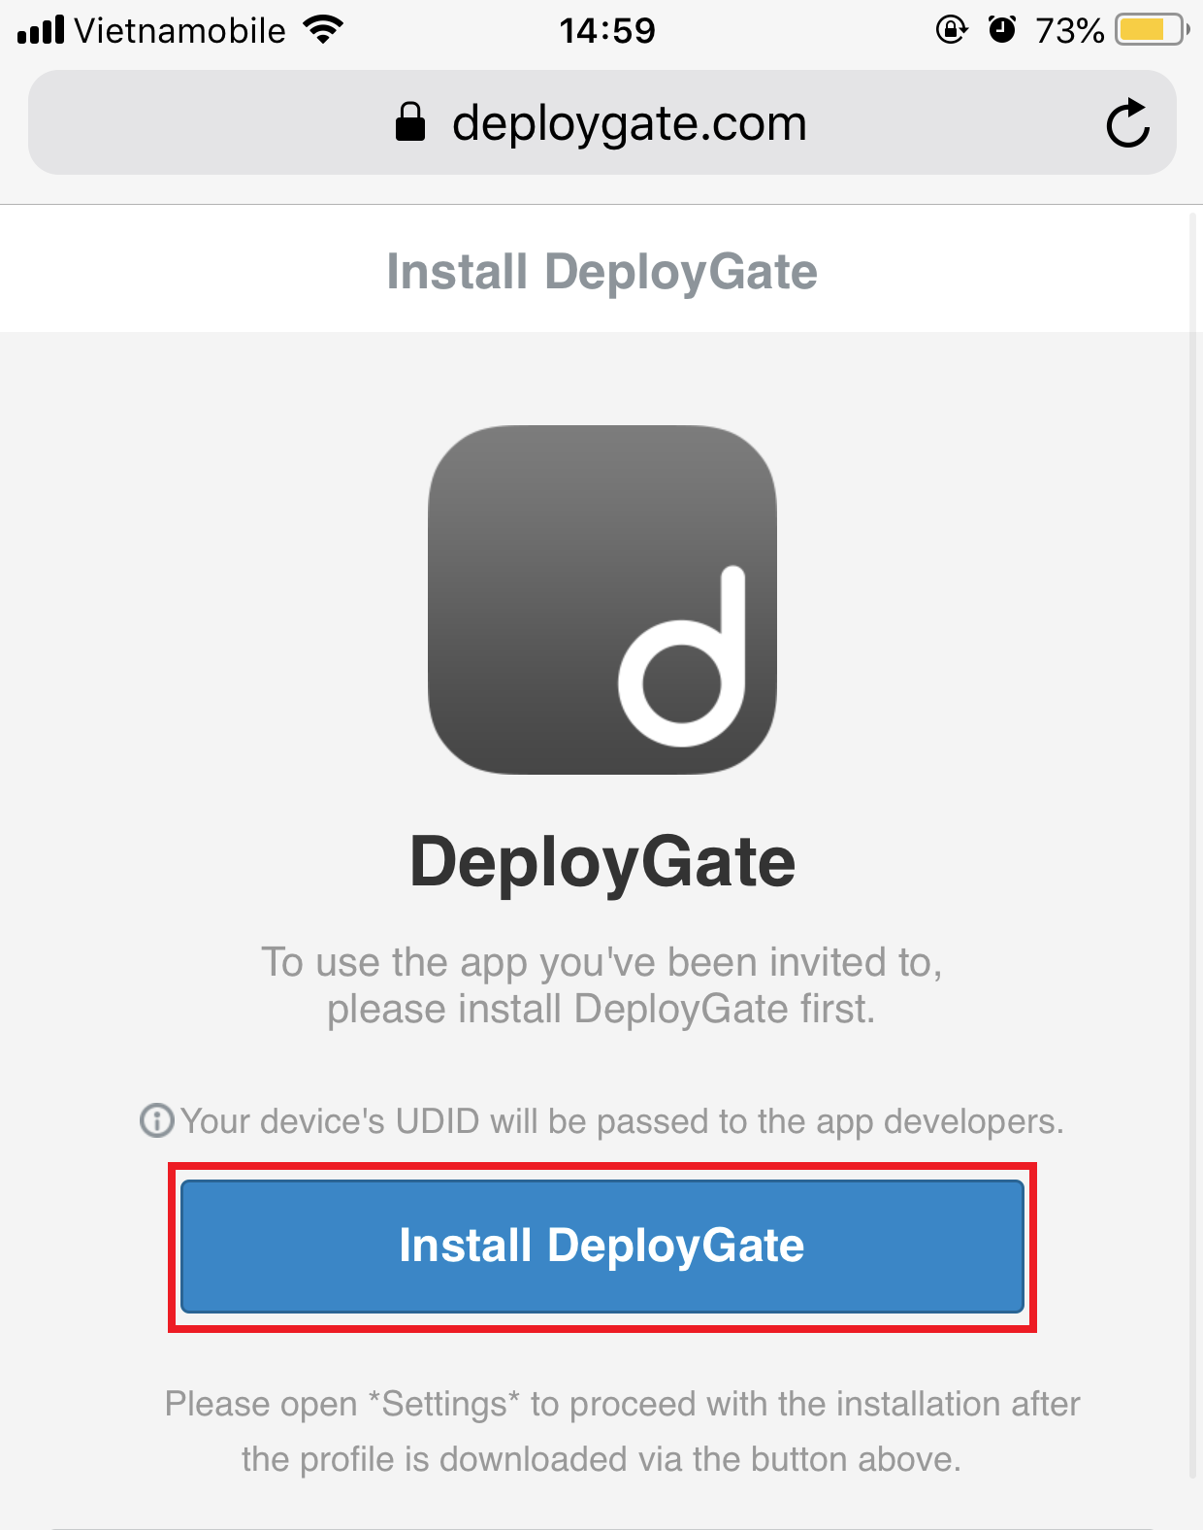
- Chọn Cho phép
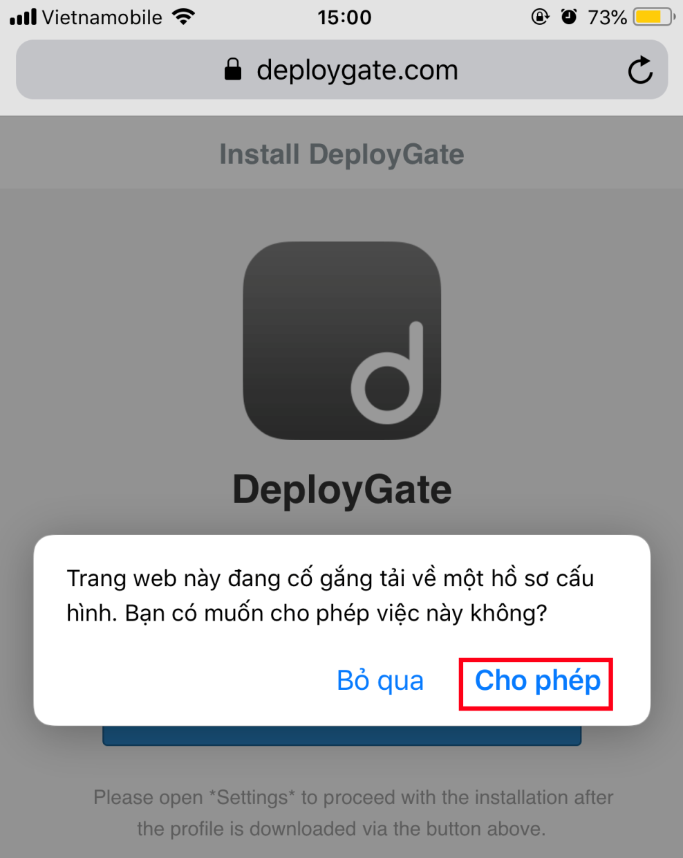

- Vào Cài đặt của iPad /iPhone Cài đặt chung Cấu hình chọn DeployGate
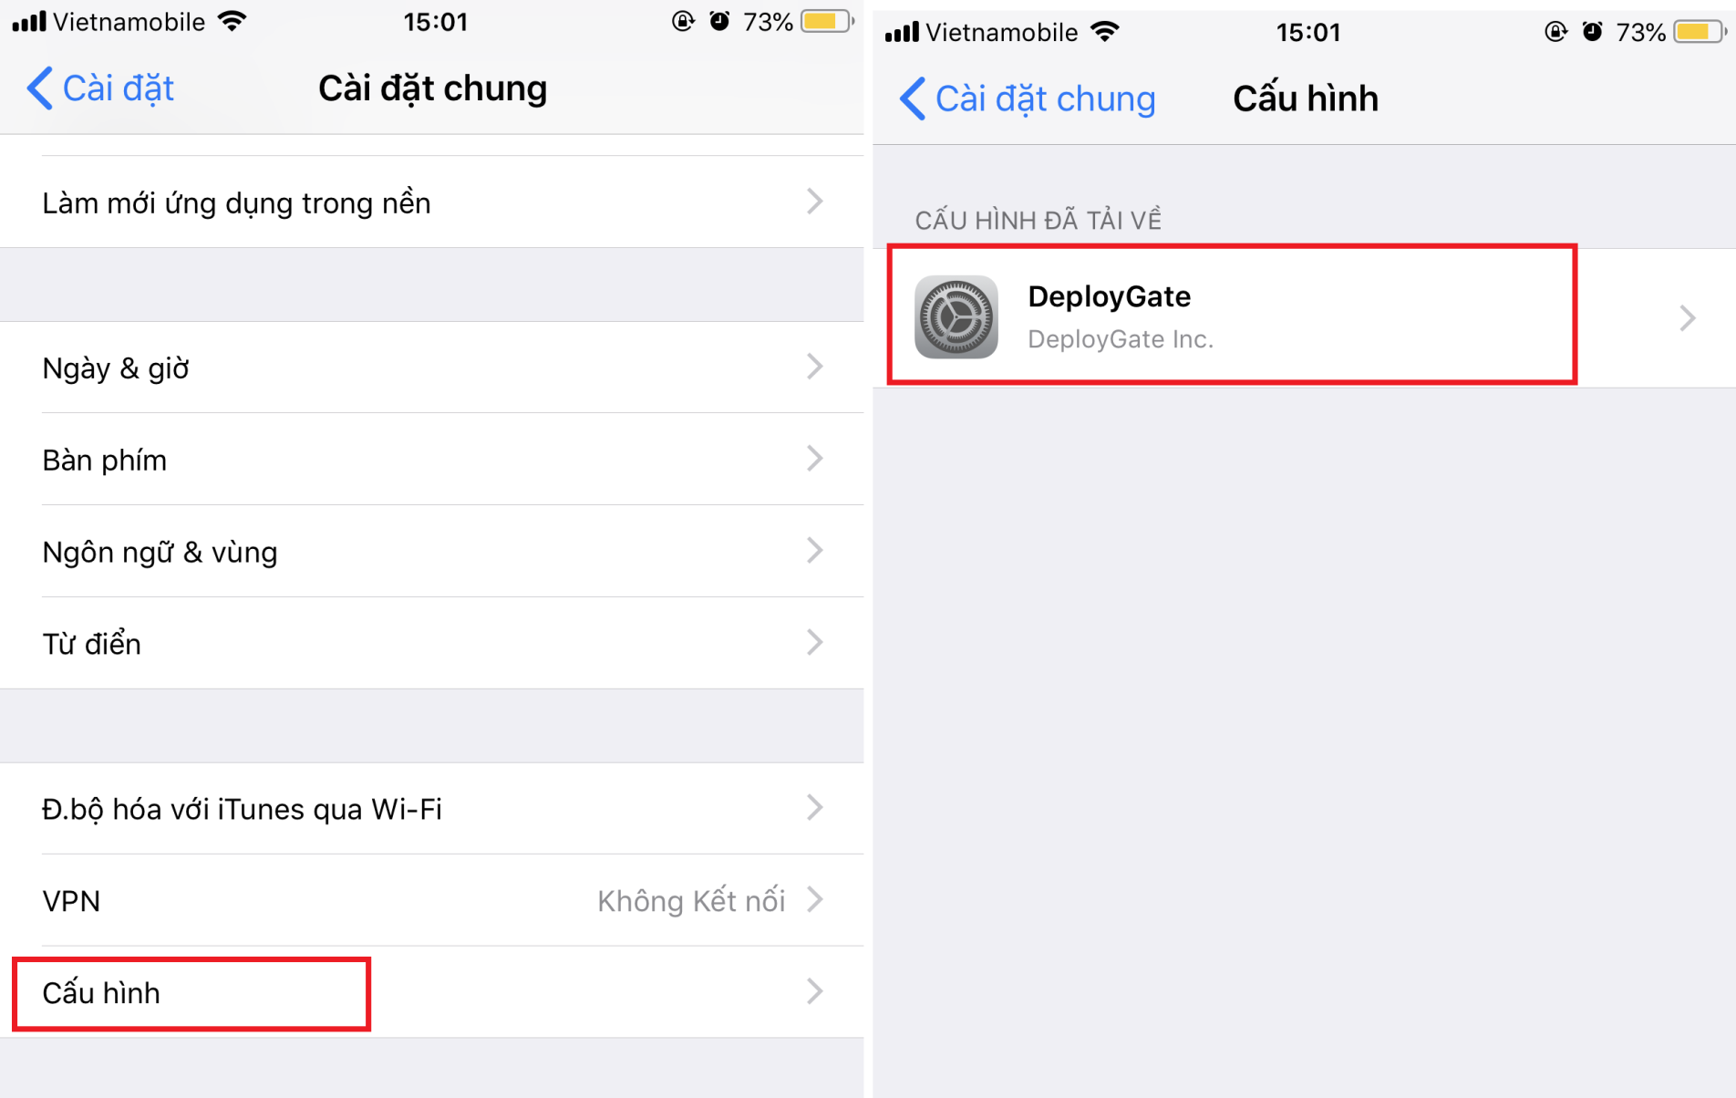

- Chọn Cài đặt Nhập mật khẩu của máy (nếu có), bảng thông báo hiện lên chọn Cài đặt Chọn Xong
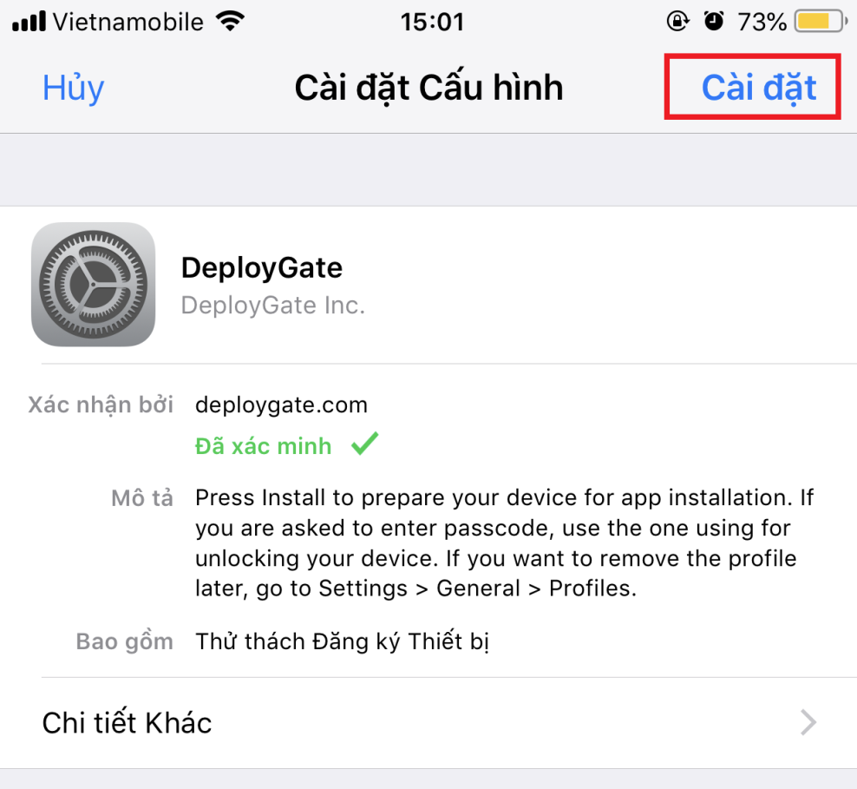

- Mở lại trình duyệt Safari chọn Install chọn Install
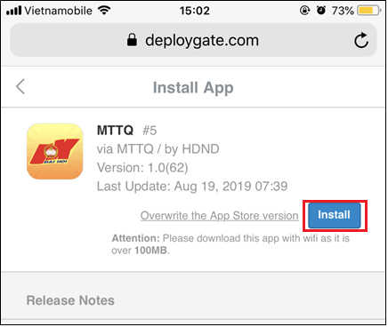

- Sau khi cài đặt xong, Quý Đại biểu thực hiện thêm thao tác sau để xác nhận:
- Vào Cài đặt của iPad/iPhone Cài đặt chung Quản lý Cấu hình & Thiết bị chọn NTQ SOLUTION JOINT STOCK COMPANY chọn Tin cậy “NTQ SOLUTION JOINT STOCK COMPANY” chọn Tin cậy
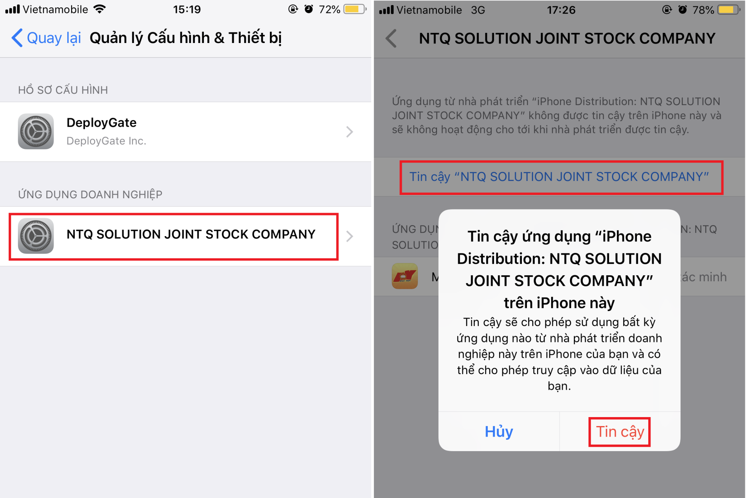

- Sau khi cài đặt thành công, mở ứng dụng MTTQ chọn Cho phép
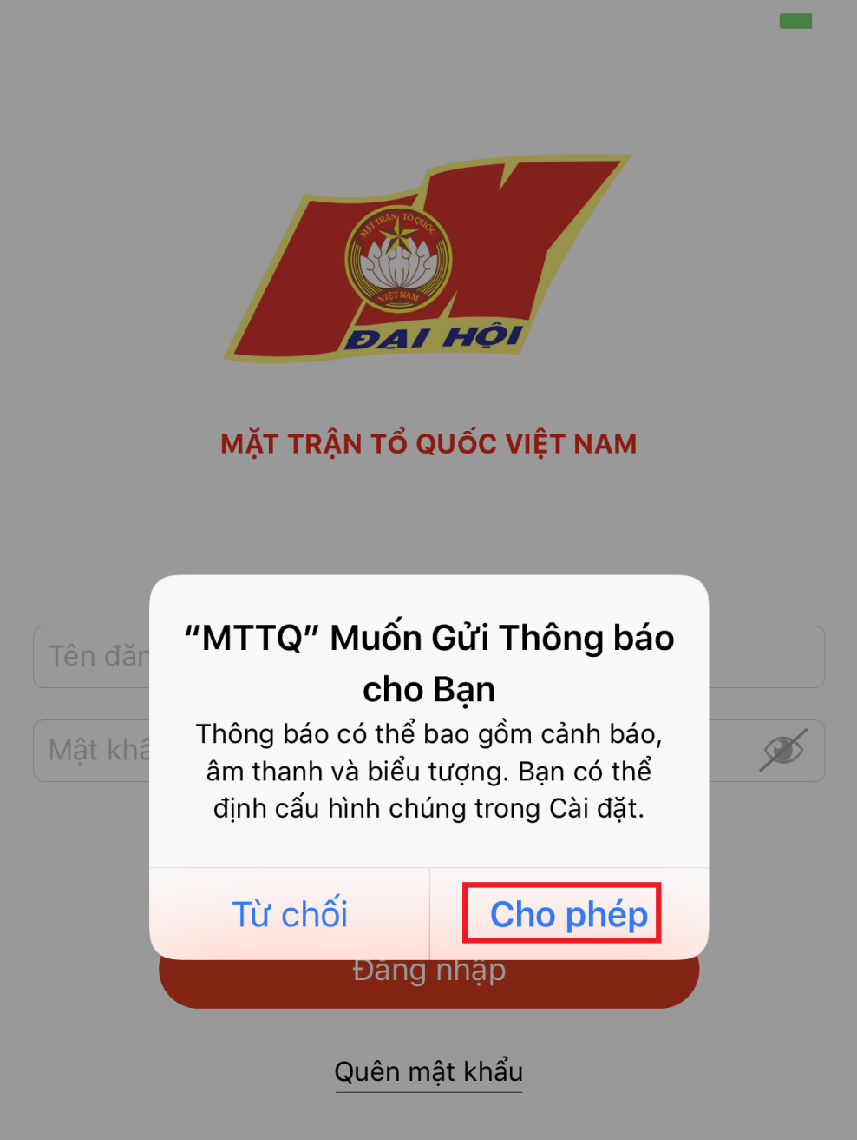

  - Hướng dẫn sử dụng
    - Đăng nhập
- Nhập tên đăng nhập (được gửi qua từng đoàn đại biểu)
- Nhập mật khẩu (được gửi cho từng đoàn đại biểu)
- Bấm Đăng nhập
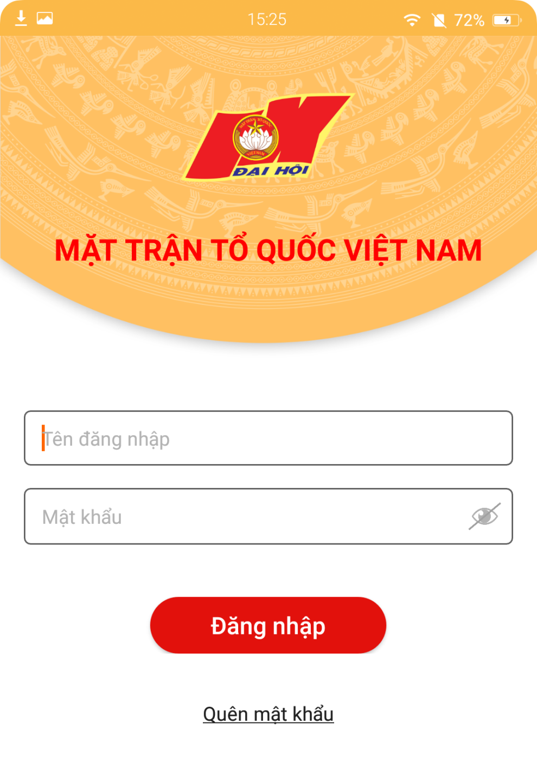

    - Màn hình chính

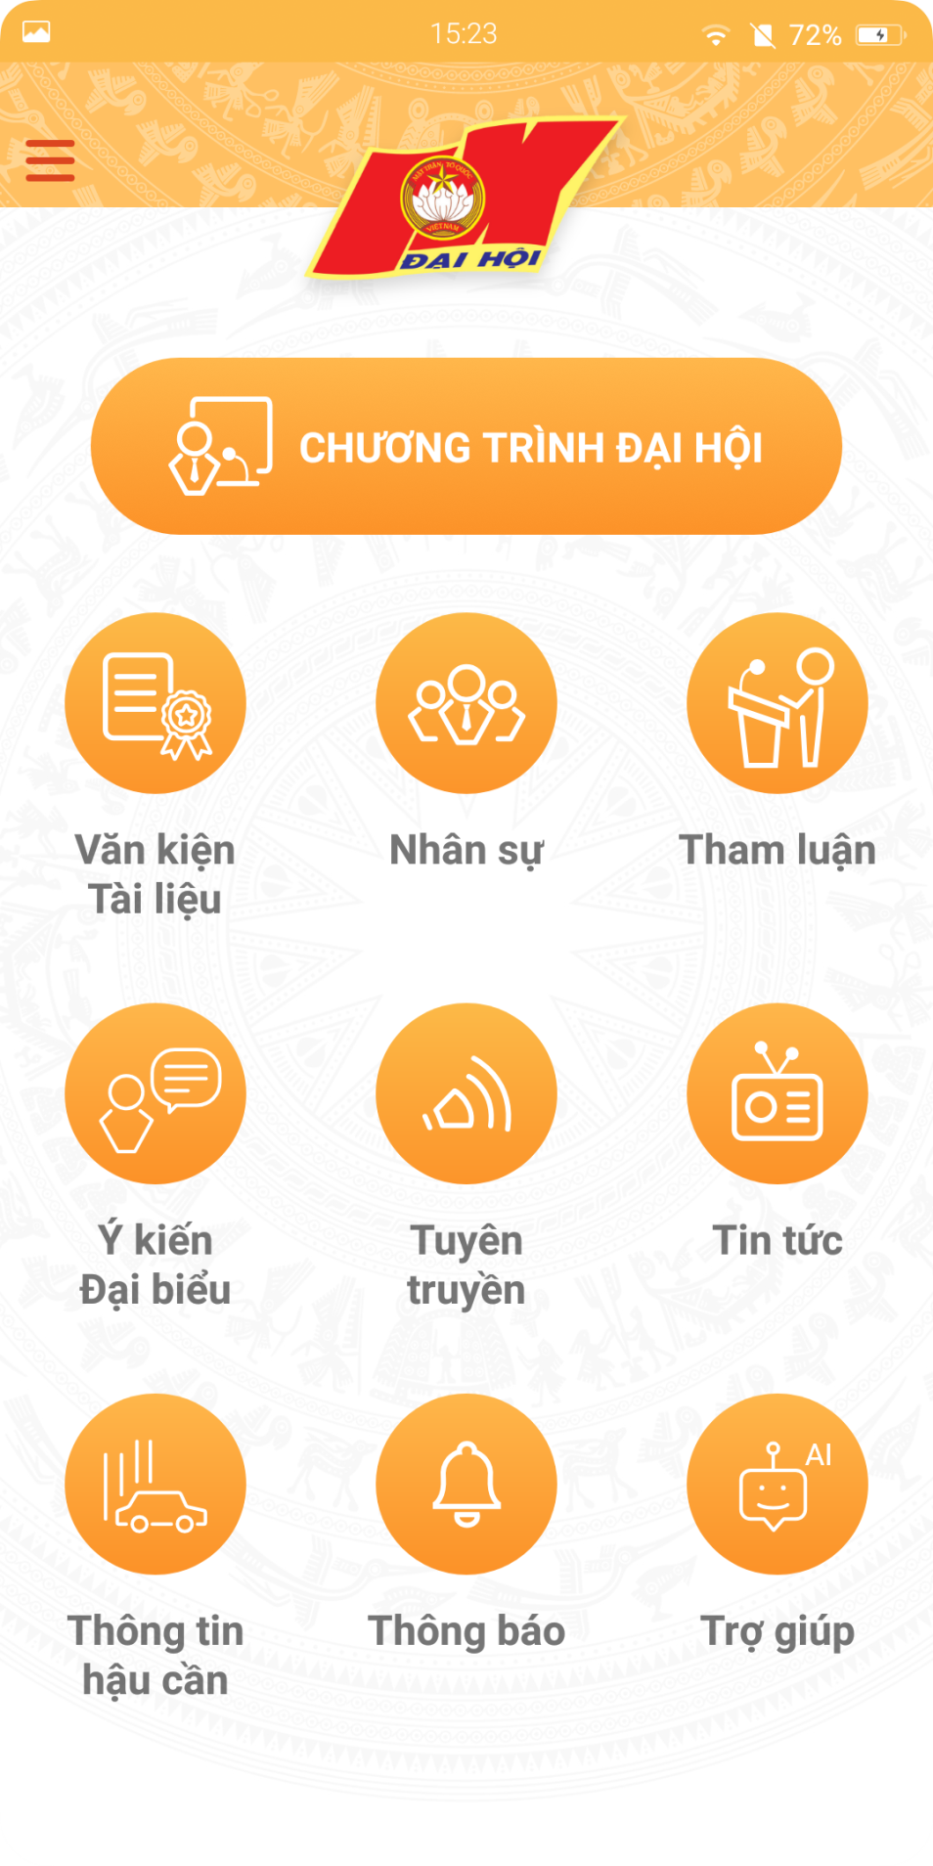

    - Mục Chương Trình Đại hội
- Quý Đại biểu bấm biểu tượng Chương trình Đại hội để xem thông tin về chương trình đại hội. Tiếp đến bấm vào ngày cần xem, sau đó bấm mở các khung giờ để xem chi tiết. Trong mỗi khung giờ sẽ có nút “Xem tài liệu” để gắn xem các tài liệu đi kèm nội dung họp
- Chức năng Tìm kiếm thông minh cho phép tìm một nội dung đại hội theo yêu cầu của Đại biểu, tìm trong tất cả các ngày làm việc của Đại hội theo một vài từ khóa chính.
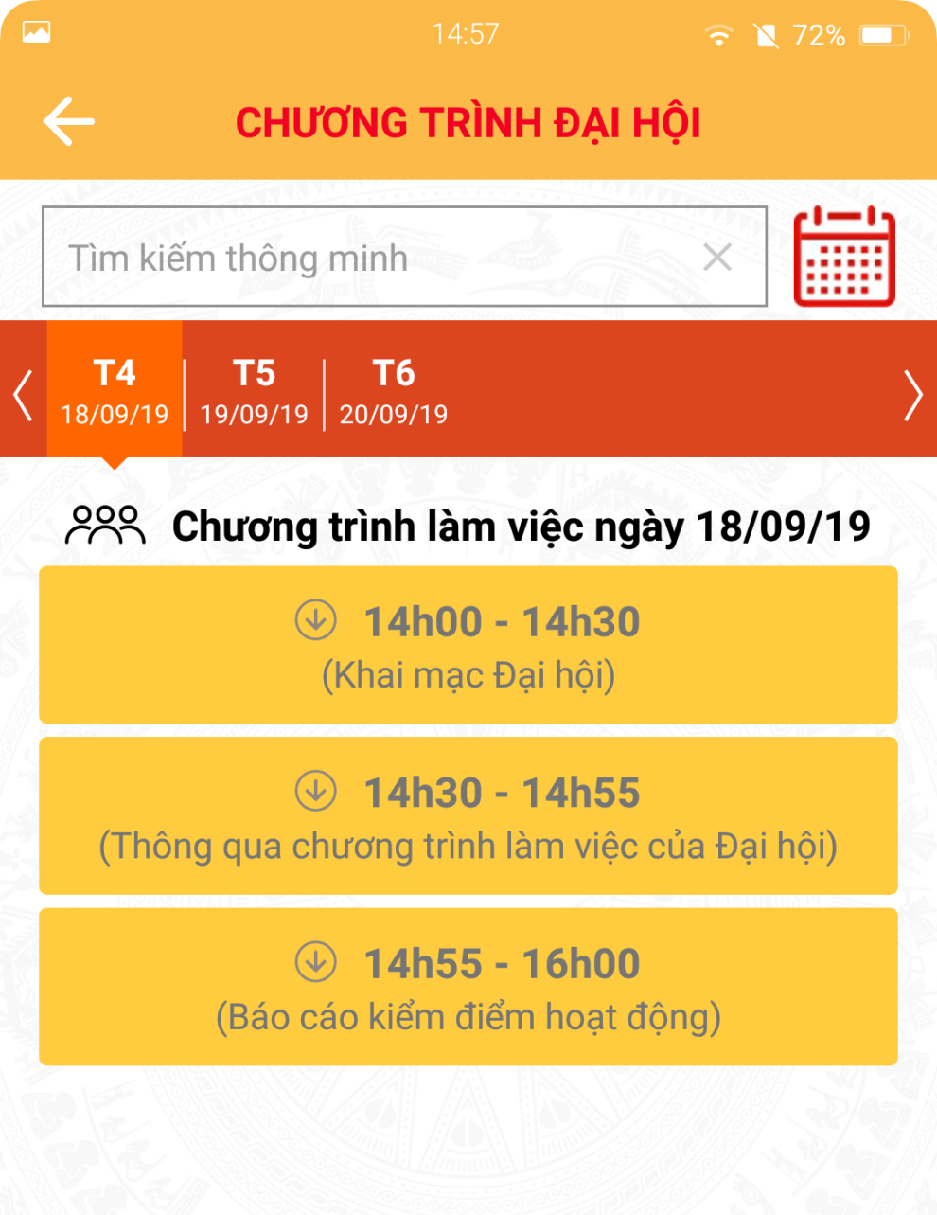

    - Mục Văn kiện Tài liệu
- Quý đại biểu bấm vào biểu tượng Văn kiện Tài liệu để vào mục này. Mục Văn kiện Tài liệu cung cấp các tài liệu của Đại hội, được chia thành các tiểu mục, bấm vào mỗi tiểu mục sẽ ra danh sách các tài liệu, bấm vào từng tài liệu để đọc hoặc nghe đọc tài liệu bằng giọng nói.

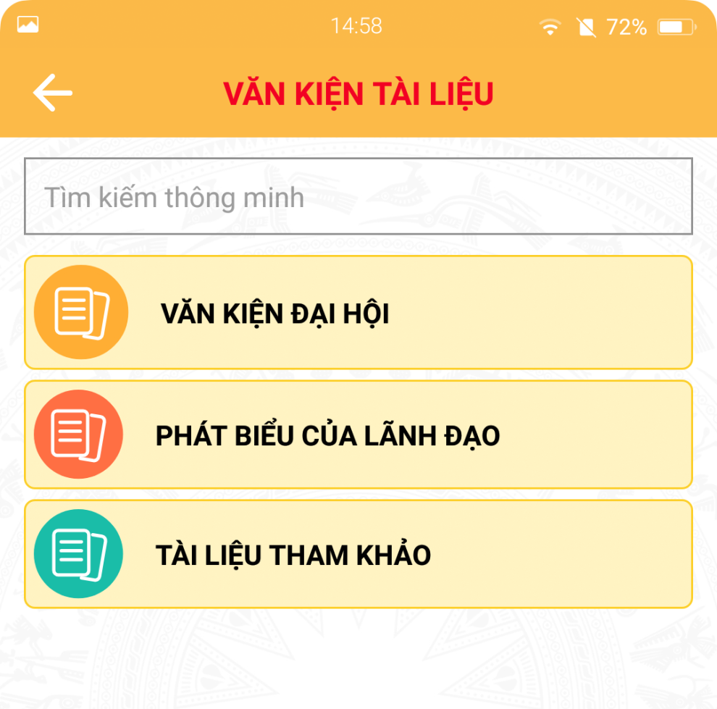

    - Mục Nhân sự
- Hiển thị danh sách nhân sự gồm: Danh sách Đại biểu, Ủy Ban trung ương, Đoàn Chủ tịch đại hội, Đoàn Thư ký đại hội (gồm các thông tin Họ tên, chức vụ, năm sinh, trình độ)
- Tìm kiếm: Cho phép tìm kiếm theo các tiêu chí khác nhau (chọn trong mục Chọn tiêu chí tìm kiếm)
- Nếu không chọn tiêu chí nào, hệ thống sẽ tìm kiếm theo kịch bản thông minh.
- Trường hợp có chọn tiêu chí tìm kiếm: Tìm kiếm theo tiêu chí đã chọn.
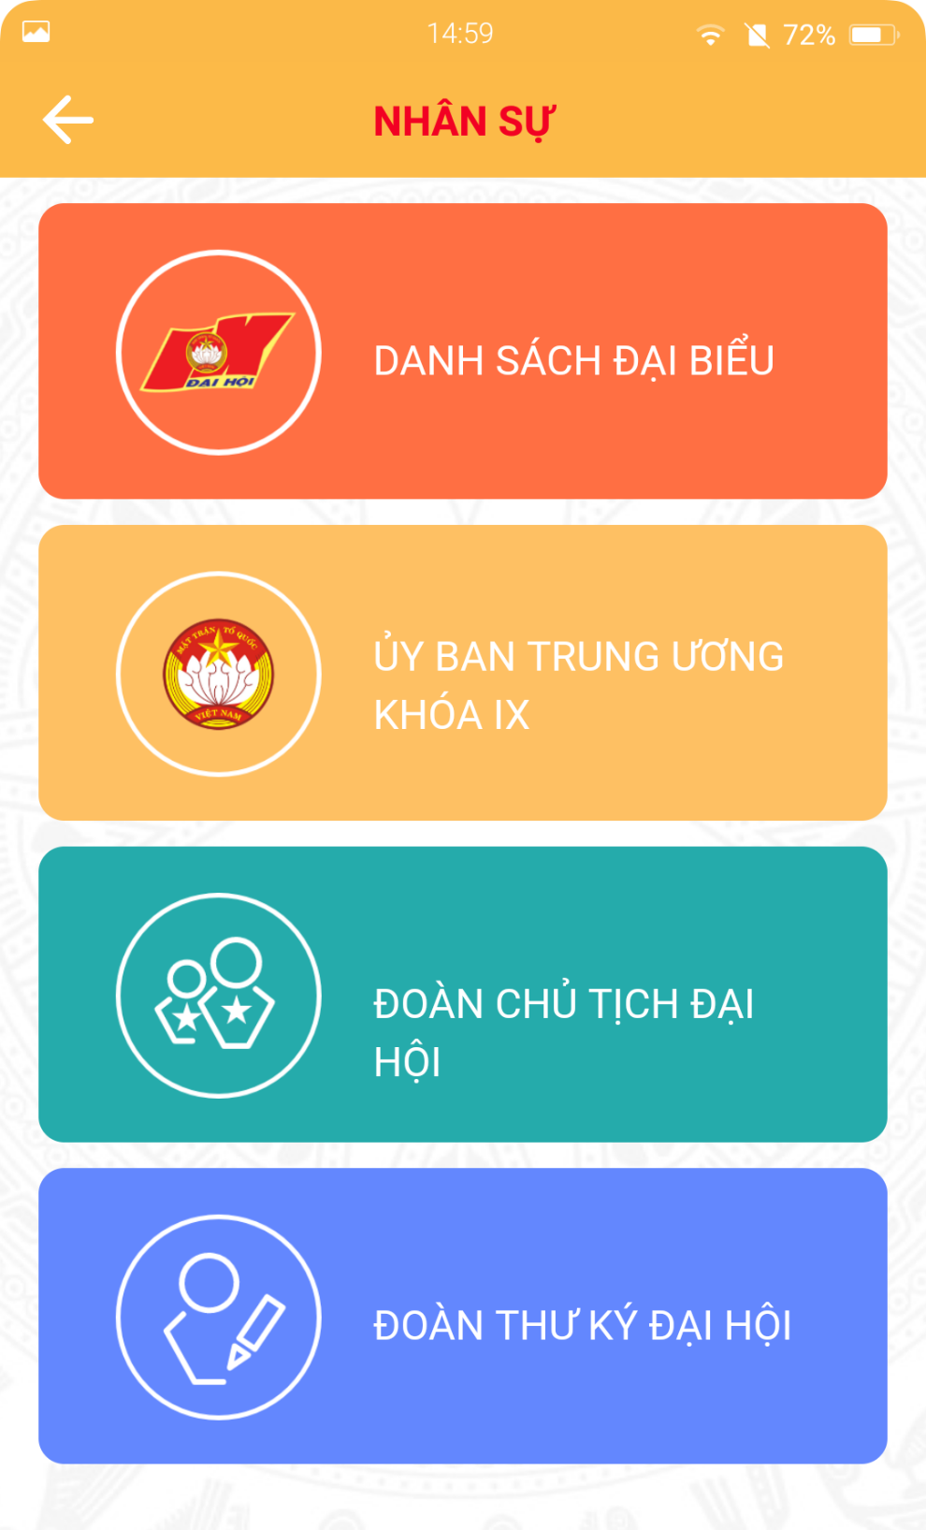
    - Mục Tham luận
- Hiển thị thông tin tổng hợp về Tham luận từ các nguồn:
- Ủy ban MTTQ các tỉnh, thành phố
- Các Tổ chức thành viên
- Chuyên gia, Người tiêu biểu
- Mô hình tiêu biểu công tác Mặt trận ở cơ sở
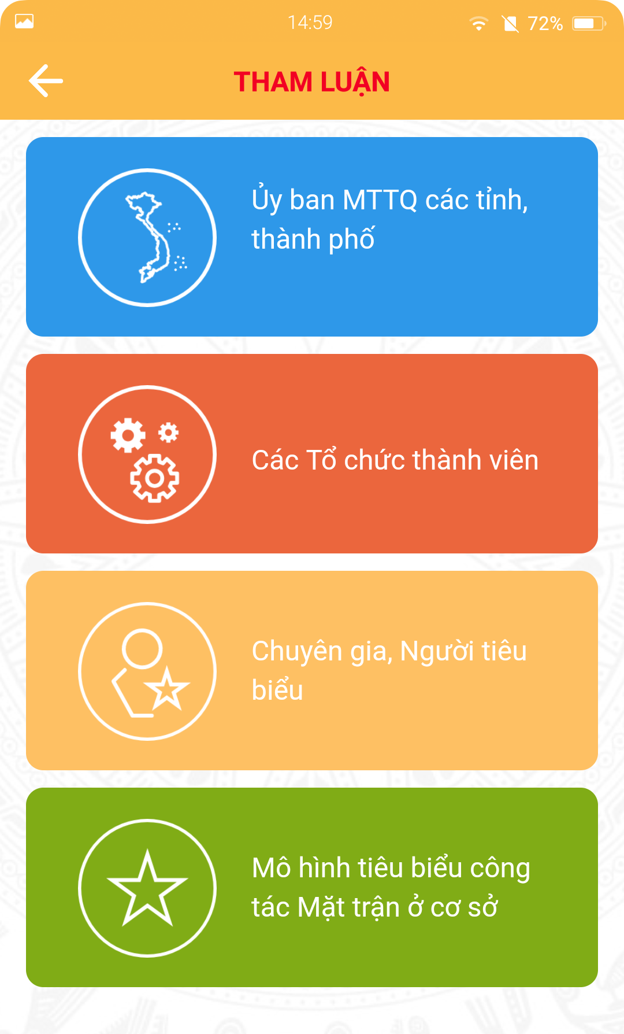
    - Mục Ý kiến Đại biểu
- Đại biểu có thể dùng để gửi các nội dung góp ý:
- Góp ý cho Ban tổ chức, phản ánh các thông tin liên quan về Đại hội
- Góp ý cho phần mềm
- Ý kiến khác
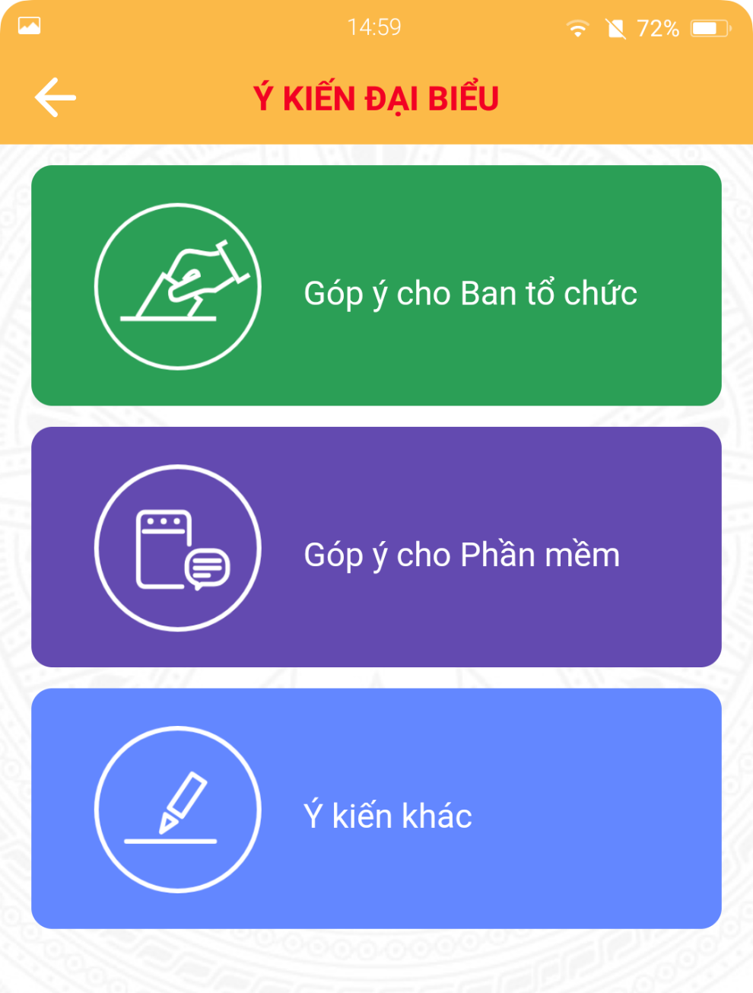
    - Mục Tuyên truyền
- Tổng hợp thông tin tuyên truyền của MTTQ
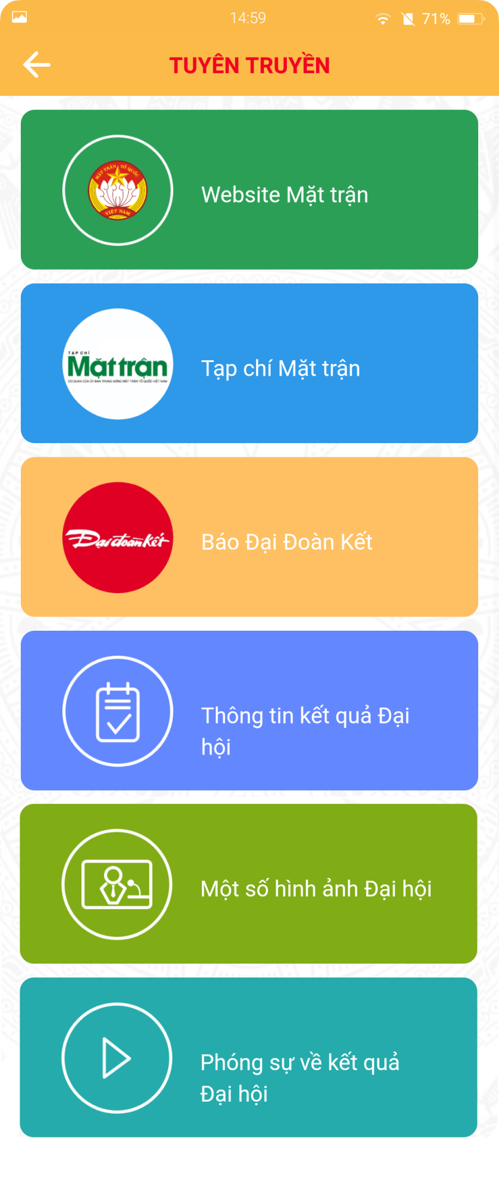

    - Mục Tin tức
- Tổng hợp thông tin báo chí tự động từ nguồn Thông tấn xã Việt Nam
- Chia thành 2 mục:
- Tin tức Trong nước
- Tin tức Quốc tế
- Qúy Đại biểu có thể đọc hoặc nghe đọc tin tức tự động bằng giọng nói.
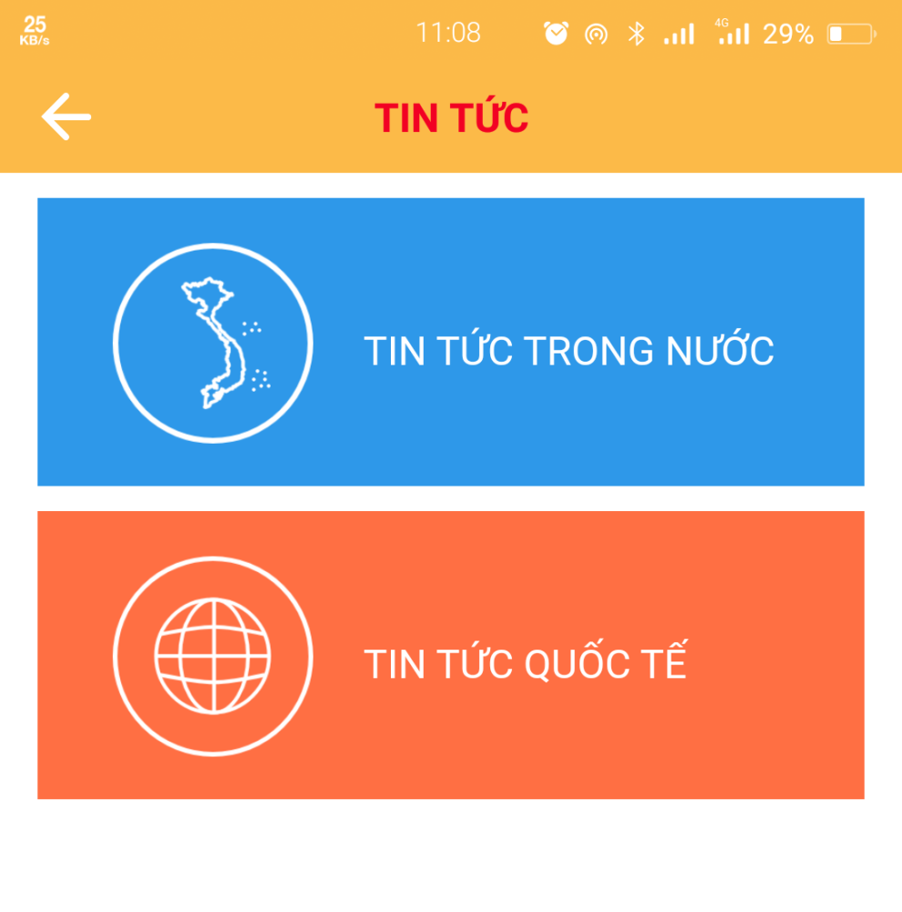
    - Mục Thông tin phục vụ Đại biểu
- Hiển thị các thông tin hậu cần hỗ trợ cho các Đại biểu trong kỳ họp gồm các mục:
- Chương trình chi tiết Đại hội
- Thông tin phân xe, phục vụ, phụ trách tại khách sạn
- Thông tin liên lạc của BTC
- Quy chế làm việc của Đại hội
- Danh sách Đại biểu tham dự Đại hội
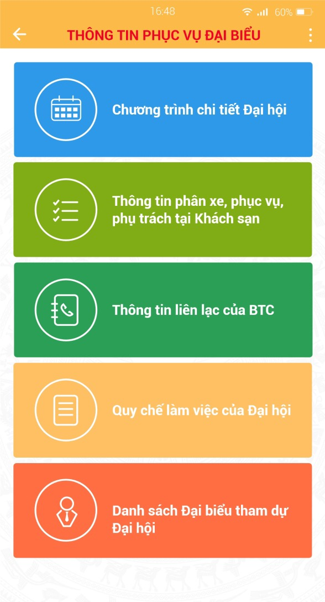
    - Mục Thông báo
- Hiển thị các Thông báo từ Đoàn Chủ tịch Đại hội, Ban Thường trực và Văn phòng Ủy ban Trung ương MTTQ Việt Nam (đại biểu cần theo dõi để biết những thay đổi, điều chỉnh về chương trình, nội dung Đại hội).
    - Mục Trợ giúp
- Bấm vào nút Trợ giúp trên giao diện Home (trang chính) để mở mục Trợ giúp
- Bấm vào biểu tượng Micro ở góc phải, phía dưới để ra lệnh bằng giọng nói
- Hỗ trợ đọc tài liệu, mở mục Trợ giúp Hỏi đáp Nhận diện Văn bản
- Hỗ trợ Dịch thuật: mở mục Trợ giúp Dịch Thuật
- Hỗ trợ tìm kiếm các thông tin về dịch vụ Văn hóa, Giao thông, Mua sắm, Y tế, Du lịch, Tin tức, Nhận diện văn bản, Giải trí, Tiện ích…
